社区生鲜团购平台系统设计说明书

指导教师 | （待填写）
学生姓名 | （待填写）
学 号 | （待填写）
院 系 | （待填写）
专 业 | （待填写）
日 期 | 2026 年 10 月

目 录
1. 引言
2. 总体设计
3. 数据库设计
4. 接口设计
5. 关键机制设计
6. 安全设计
7. 界面设计
8. 部署设计
9. 附录
参考资料
摘 要
本说明书描述社区生鲜团购平台的总体架构、数据库、接口、关键机制（并发控制、状态机、定时任务、AI 导购）、安全与部署设计，为系统实现提供技术方案。

1. 引言
本节说明文档的编写目的、系统概述、术语约定与设计依据。

1.1 编写目的
本文档描述 FreshCommunity 社区生鲜团购平台的系统设计：总体架构、数据库、接口、关键机制、安全与部署。设计以《需求分析》中的 43 个功能点为输入，覆盖「团长开团 → 邻居参团 → 人数达标成团 → 提货点自提核销」的完整业务闭环。

1.2 系统概述
平台围绕社区团购交易闭环提供三角色（用户 / 团长 / 管理员）在线服务：团长发起生鲜商品限时团购；用户在线参团、模拟支付；达到成团人数即拼团成功并生成提货码，到点未达标自动解散并全额退款；用户到提货点由团长核销取货；全流程的成团、解散、超时关单、核销、退款事件由站内消息主动触达用户。平台并引入 AI 导购能力：用户以自然语言表达购物需求，系统解析为订阅条件，在新团出现时自动匹配并提醒。

1.3 术语约定
术语 | 说明
团购 / 团 | 团长发起的一期拼团活动，含参与商品、成团人数与截止时间
成团 | 已支付订单人数达到成团人数，团购判定成功
解散 | 截止时间到仍未成团，团购判定失败并退款
核销 | 团长在提货点校验取货码，将订单置为已完成
拼团价 | 开团时商品价格的快照（ price_snapshot ），即用户参团实付价格口径
订阅 | AI 导购中用户以自然语言留存的需求条件（关键词 + 价格上限）
匹配 | 新开团购与订阅条件的比对过程，命中即触发提醒

1.4 设计依据与约束
- 设计目标为单体 Web 应用，本地一键启动，面向教学级部署与答辩演示；
- 约束：不引入 Redis / 消息队列等中间件；支付以模拟实现（预留扩展点）；外部 LLM 服务可选接入且必须可降级；
- 依据：OpenSpec 规格基线（9 个 capability / 35 条需求 / 57 个验收场景）与历次实测验证结论。

2. 总体设计
本节从设计目标与原则、系统架构、技术选型与功能模块划分四个方面给出系统的总体设计。

2.1 设计目标与原则
原则 | 落地表现
正确性优先 | 交易核心（库存、人数、金额）以数据库原子操作与状态机守卫保证；关键缺陷（虚假成团、重复退款）已修复并纳入回归测试
状态透明 | 团购 3 态、订单 7 态显式建模，状态只能沿合法路径流转
单一职责分层 | Controller / Service / Mapper 分层，定时任务独立成组
可扩展 | 支付以 PayService 接口隔离； AI 解析以 DemandParseService 接口隔离（规则实现当前可用， LLM 实现可插入）；通知类型枚举化管理
可用性降级 | 外部依赖（ LLM ）不可用时功能以规则链路兜底，核心交易不依赖任何外部服务

2.2 系统架构
采用前后端分离的分层单体架构：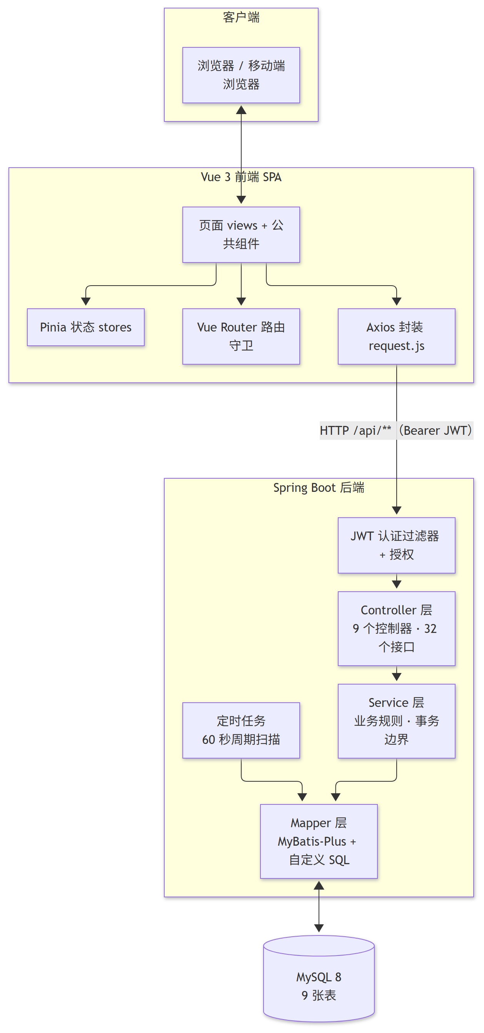
图 1 系统分层架构
分层职责：
- 前端 SPA：单页应用承载三角色界面；路由守卫控制登录态；Axios 统一携带 JWT、统一处理 401；设计系统（tokens + 公共组件）保证视觉一致性；
- Controller 层：接口路由、参数校验（Jakarta Validation）、统一返回包装 {code, msg, data}；
- Service 层：业务规则与事务边界（@Transactional），订单状态机、成团判定、库存扣减、订阅匹配等核心逻辑所在；
- Mapper 层：MyBatis-Plus 基础 CRUD + 自定义原子 SQL（库存扣减、条件更新、超时扫描）；
- 定时任务：独立组件，60 秒周期处理「到期团购判定」与「待支付超时关单」两类扫描型业务。

2.3 技术选型
层 | 技术 | 版本 | 选型理由（含备选对比）
后端框架 | Spring Boot | 3.2.5 （ Java 17+ ） | 生态成熟、资料丰富，利于开发与论文写作
ORM | MyBatis-Plus | 3.5.5 | 需要编写原子扣减、条件更新等精细 SQL ， MyBatis 比 JPA 更直观可控； Plus 提供逻辑删除与基础 CRUD 提效
数据库 | MySQL | 8+ | 事务与行锁能力满足并发控制需求；备选 Redis 预扣方案因单机场景收益有限且增加部署复杂度被否决
认证 | Spring Security + JWT | jjwt 0.12.5 | 前后端分离下的无状态鉴权；角色鉴权使用注解式 @PreAuthorize
前端框架 | Vue 3 + Vite | 3.4 / 5 | 组合式 API + 快速构建；与 Element Plus 生态契合
UI 组件 | Element Plus | 2.6 | 通过 CSS 变量覆盖实现品牌换肤
状态管理 | Pinia | 2.1 | 轻量、类型友好
定时调度 | Spring @Scheduled | — | 单体应用内置调度，无需引入任务框架
AI 解析 | OpenAI 兼容 HTTP 接口（可插拔） | — | 以接口隔离实现；当前为规则实现， LLM 实现可插入且失败可降级

2.4 功能模块划分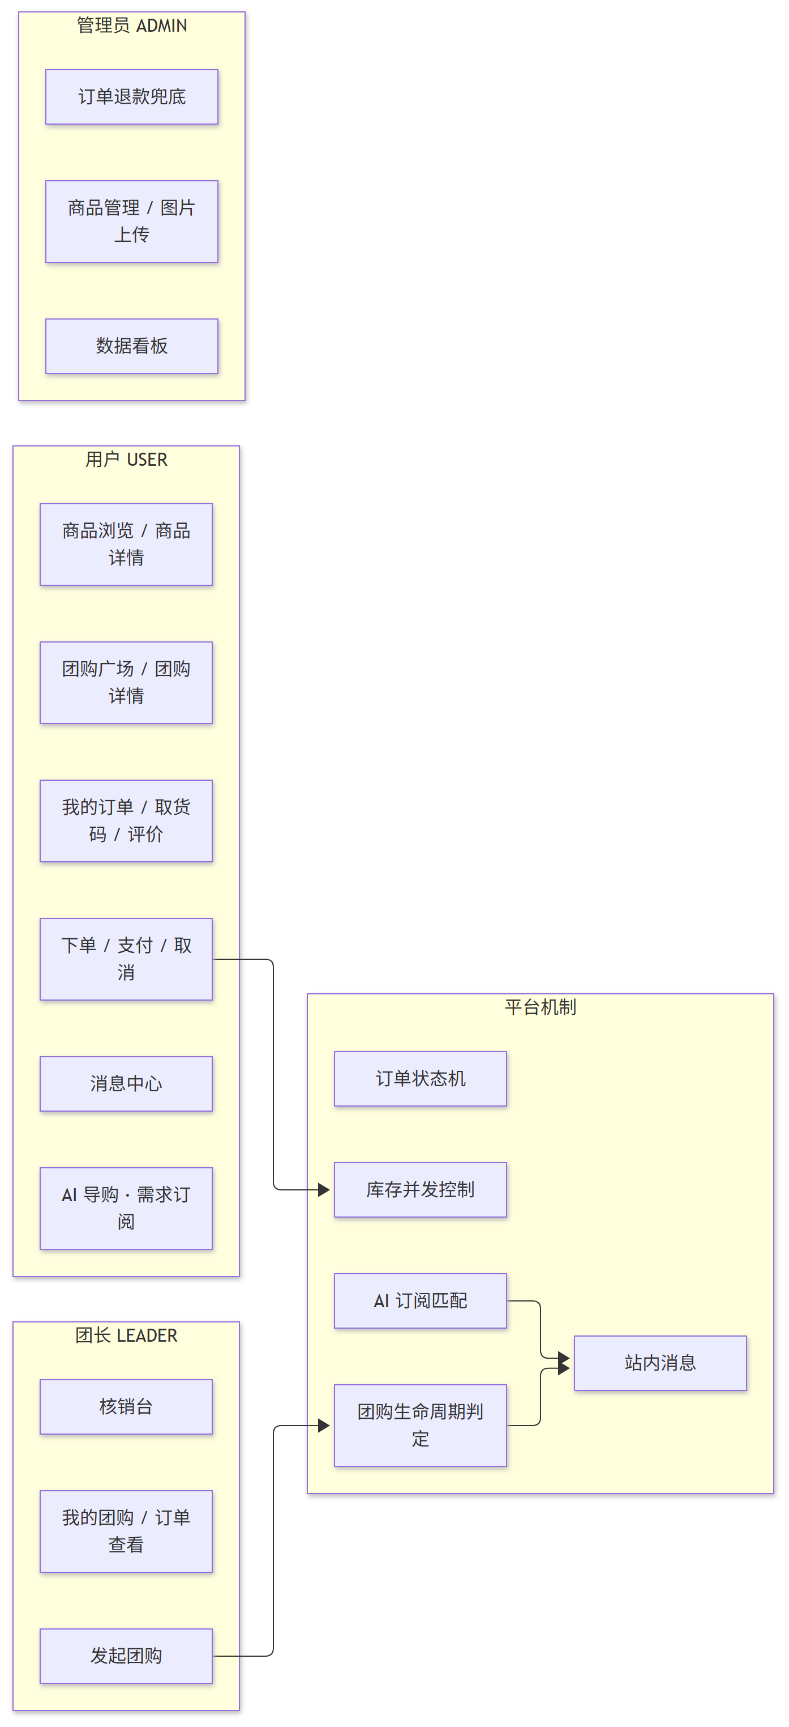
图 2 功能模块划分
模块 | 功能要点 | 对应用户需求编号
用户与权限 | 注册 / 登录 / JWT / 角色隔离 / 提货点资料 | FR-1-1 ~ FR-1-4
商品管理 | 上架 / 编辑 / 浏览 / 图片上传 | FR-2-1 ~ FR-2-4
团购活动 | 发起 / 参团 / 模拟支付 / 提前成团 / 到点解散 | FR-3-1 ~ FR-3-6
库存管理 | 原子扣减 / 不足拦截 / 回补 | FR-4-1 ~ FR-4-3
订单生命周期 | 状态机 / 取消 / 超时关单 / 取货码 / 退款兜底 | FR-5-1 ~ FR-5-6
提货核销 | 输码核销 / 防重复 / 仅限本团 | FR-6-1 ~ FR-6-3
数据看板 | 今日订单 / 成团统计（扩展项规划中） | FR-7-1 ~ FR-7-3
评价体系 | 资格 / 内容 / 入口 / 汇总 / 展示 | FR-8-1 ~ FR-8-5
站内消息 | 事件通知 / 可见性 / 未读计数 | FR-9-1 ~ FR-9-4
界面与交互 | 设计系统 / 用户端主链路（已交付）；团长、管理端与移动端（规划中） | FR-10-1 ~ FR-10-5
AI 导购 | 需求订阅 / 匹配提醒 / 解析降级 / 评价洞察（第二批） | FR-11 （新增）

3. 数据库设计
本节给出数据库的设计原则、实体关系模型、各表结构详表以及关键约束与索引的设计说明。

3.1 设计原则
- 逻辑删除统一使用 deleted 字段（MyBatis-Plus @TableLogic），业务查询自动过滤；
- 金额使用 DECIMAL(10,2)，避免浮点误差；
- 交易表冗余必要外键 ID（如订单直存 product_id、group_buy_id），减少运行期连表；
- 唯一性约束下沉到数据库（用户名唯一、一单一评、取货码索引），并发场景由数据库兜底；
- 状态字段使用语义化字符串枚举，可读性与可维护性优先。

3.2 实体关系（ER 图）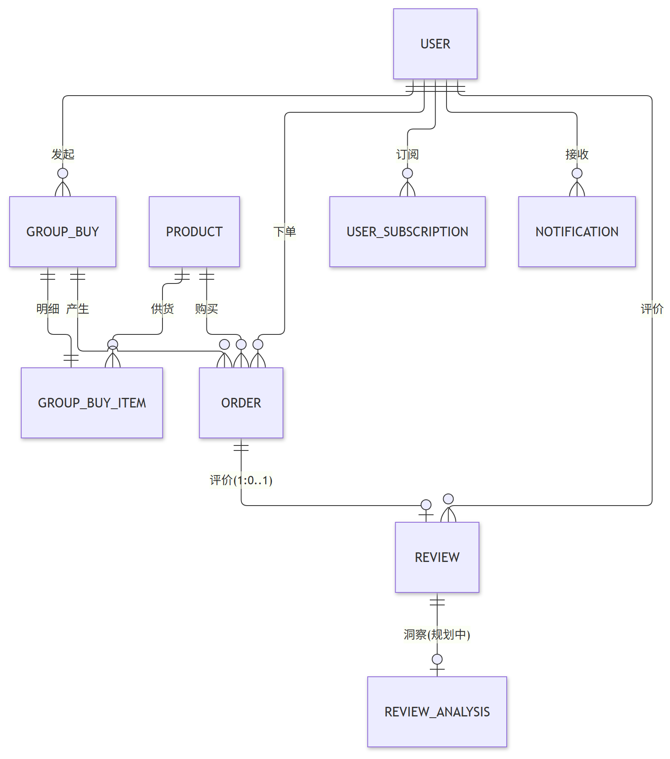
图 3 数据库实体关系（ER 图）

3.3 表结构详表
共 9 张表：8 张已建成（db/schema.sql），review_analysis 为 AI 导购第二批（评价洞察）规划表。
（1）user —— 用户表
字段 | 类型 | 约束 | 说明
id | BIGINT | PK, AUTO | 主键
username | VARCHAR(64) | NOT NULL, UNIQUE | 登录名
password | VARCHAR(128) | NOT NULL | BCrypt 哈希
role | VARCHAR(20) | NOT NULL | USER / LEADER / ADMIN
pickup_point_name | VARCHAR(128) |  | 团长提货点名称
pickup_point_address | VARCHAR(255) |  | 团长提货点地址
created_at / updated_at | DATETIME |  | 时间戳
deleted | TINYINT | NOT NULL, DEFAULT 0 | 逻辑删除
（2）product —— 商品表：id、name(VARCHAR 128)、price(DECIMAL 10,2)、stock(INT)、image_url(VARCHAR 255)、status(TINYINT: 0 下架 1 上架)、created_at/updated_at、deleted。
（3）group_buy —— 团购活动表
字段 | 类型 | 说明
id | BIGINT PK | 主键
leader_id | BIGINT | 发起团长
title | VARCHAR(128) | 团购标题
target_count | INT | 成团人数
deadline | DATETIME | 截止时间
status | VARCHAR(20) | ONGOING / SUCCESS / FAIL
member_count | INT | 已支付人数（成团判定依据）
索引 |  | idx_status_deadline(status, deadline) （扫描优化）
（4）group_buy_item —— 团购商品关联表：id、group_buy_id、product_id、price_snapshot(DECIMAL 10,2，开团时价格快照)、created_at、deleted。
（5）order —— 订单表
字段 | 类型 | 说明
id / order_no | BIGINT / VARCHAR(64) UNIQUE | 主键 / 订单号
user_id / group_buy_id / product_id | BIGINT | 归属与关联
quantity / amount | INT / DECIMAL(10,2) | 数量 / 金额（ = 拼团价 × 数量）
status | VARCHAR(20) | 7 态状态机（见 §5.3 ）
pickup_code | VARCHAR(32) | 6 位取货码（成团时生成）
pay_time / created_at / updated_at / deleted |  | 时间与逻辑删除
索引 |  | order_no 、 user_id 、 group_buy_id 、 pickup_code
（6）review —— 评价表：id、order_id(UNIQUE uk_order_id，一单一评的数据库兜底)、user_id、product_id、leader_id、product_score(TINYINT 1-5)、leader_score(TINYINT 1-5)、content(VARCHAR 500)、时间戳、deleted。
（7）notification —— 站内消息表：id、user_id、type(VARCHAR 32：GROUP_SUCCESS / GROUP_FAILED / ORDER_TIMEOUT / PICKUP_DONE / REFUNDED / SUBSCRIPTION_MATCH)、title(VARCHAR 128)、content(VARCHAR 500)、ref_order_id、is_read(TINYINT)、时间戳、deleted、idx_user_read(user_id, is_read)。
（8）user_subscription —— 需求订阅表（AI 导购）：id、user_id、keyword(VARCHAR 64)、max_price(DECIMAL 10,2 可空)、source_text(VARCHAR 255，原始输入)、created_at、deleted、idx_user(user_id)。
（9）review_analysis —— 评价洞察表（规划中）：id、review_id(UNIQUE)、sentiment(VARCHAR 16：POSITIVE/NEGATIVE/NEUTRAL)、tags(VARCHAR 255)、analyzed_at、deleted。

3.4 关键约束与索引设计说明
设计点 | 目的
uk_order_id （ review ） | 并发重复评价由数据库唯一索引兜底，应用层异常转 400
idx_status_deadline （ group_buy ） | 定时任务按「状态 + 截止时间」扫描，走索引
idx_pickup_code （ order ） | 核销按码查询走索引；码生成时查重保证唯一
逻辑删除统一约定 | 所有业务查询自动过滤，删除可追溯、可回滚

4. 接口设计
本节说明接口的设计规范与总体清单，并给出典型接口的请求与响应示例。

4.1 接口规范
- 风格：REST 风格，资源路径 + HTTP 方法语义（GET 查询 / POST 创建与动作 / PUT 更新 / DELETE 删除）；
- 统一返回：{ "code": 200, "msg": "success", "data": ... }；业务异常由全局异常处理器映射为 400/401/403/404/405；
- 鉴权：Authorization: Bearer <JWT>；控制器以 @RequestAttribute("userId") 获取当前用户；角色限制用 @PreAuthorize，数据归属在 Service 层校验；
- 参数校验：请求 DTO 使用 Jakarta Validation 注解，失败返回中文提示。

4.2 接口清单（32 个）
模块 | 方法与路径 | 权限 | 说明
基础 | GET /api/health | 公开 | 健康检查
认证 | POST /api/auth/register · /api/auth/login | 公开 | 注册 / 登录（返回 JWT ）
认证 | GET /api/auth/me | 登录 | 当前用户信息
商品 | GET /api/products · /api/products/{id} | 登录 | 列表 / 详情（含评分汇总）
商品 | POST / PUT / DELETE /api/products/** | ADMIN | 增 / 改 / 删
商品 | POST /api/upload | ADMIN | 图片上传（ ≤5MB ）
团购 | GET /api/group-buys · /{id} | 登录 | 进行中列表 / 详情
团购 | GET /api/group-buys/mine | LEADER | 我发起的团购
团购 | POST /api/group-buys | LEADER | 发起团购（创建后触发订阅匹配）
团购 | GET /api/group-buys/{id}/orders | LEADER | 本团订单（归属校验）
订单 | POST /api/orders | 登录 | 下单（原子扣库存）
订单 | POST /api/orders/{id}/pay · /{id}/cancel | 登录 | 模拟支付 / 取消
订单 | GET /api/orders/mine | 登录 | 我的订单
订单 | POST /api/orders/verify | LEADER | 取货码核销
订单 | POST /api/orders/{id}/refund | ADMIN | 退款兜底
评价 | POST /api/reviews · GET /mine · /product/{id} | 登录 | 提交 / 我的 / 商品评价与汇总
消息 | GET /api/notifications · /unread-count | 登录 | 列表 / 未读数
消息 | POST /api/notifications/{id}/read · /read-all | 登录 | 标记已读
看板 | GET /api/admin/dashboard | ADMIN | 今日订单 / 成团数
AI 导购 | POST /api/subscriptions | 登录 | 创建订阅（解析 + 立即匹配）
AI 导购 | GET /api/subscriptions | 登录 | 我的订阅列表
AI 导购 | DELETE /api/subscriptions/{id} | 登录 | 取消订阅

4.3 典型接口示例：下单
请求：POST /api/orders?groupBuyId=12&quantity=2（Bearer JWT）
响应（成功）：
{ "code": 200, "msg": "success", "data": { "id": 41, "orderNo": "FC20261014...", "status": "PENDING_PAYMENT", "amount": 53.80 } }
响应（库存不足）：
{ "code": 400, "msg": "库存不足", "data": null }

5. 关键机制设计
本章为系统的技术核心，也是论文「关键技术」素材。

5.1 库存并发控制（防超卖）
问题：多个用户并发抢购同一商品时，「先查询库存、再扣减」的朴素实现会产生超卖（竞态窗口）。
方案：将扣减下沉为一条原子 SQL，以数据库行锁保证原子性：
UPDATE product SET stock = stock - #{quantity}
WHERE id = #{productId} AND stock >= #{quantity}
受影响行数为 0 即判定库存不足并回滚订单创建（同一本地事务）。
备选方案对比：
方案 | 并发安全 | 性能 | 复杂度 | 结论
先查后改（无锁） | ✗ 超卖 | — | 低 | 否决
悲观锁 SELECT ... FOR UPDATE | ✓ | 低（锁等待） | 中 | 备选
原子扣减（本方案） | ✓ | 高（无应用锁） | 低 | 采用
Redis 预扣 + Lua | ✓ | 最高 | 高（引入中间件） | 单机场景收益有限，暂不采用
验证结论：库存为 1 时 8 个并发下单请求，仅 1 单成功、其余明确失败，库存归零不超卖（实测断言见验证报告）。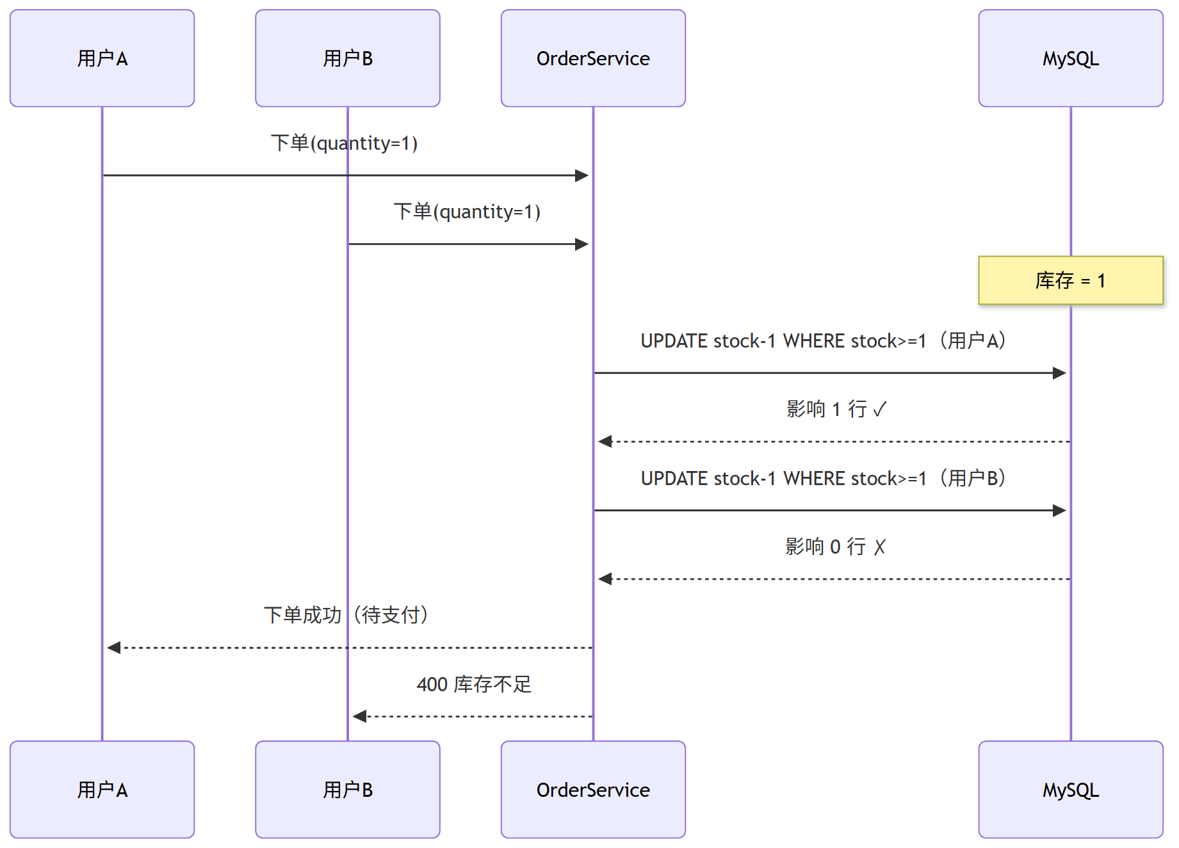
图 4 团购生命周期状态机

5.2 团购生命周期
团购 3 态（ONGOING / SUCCESS / FAIL）的判定逻辑：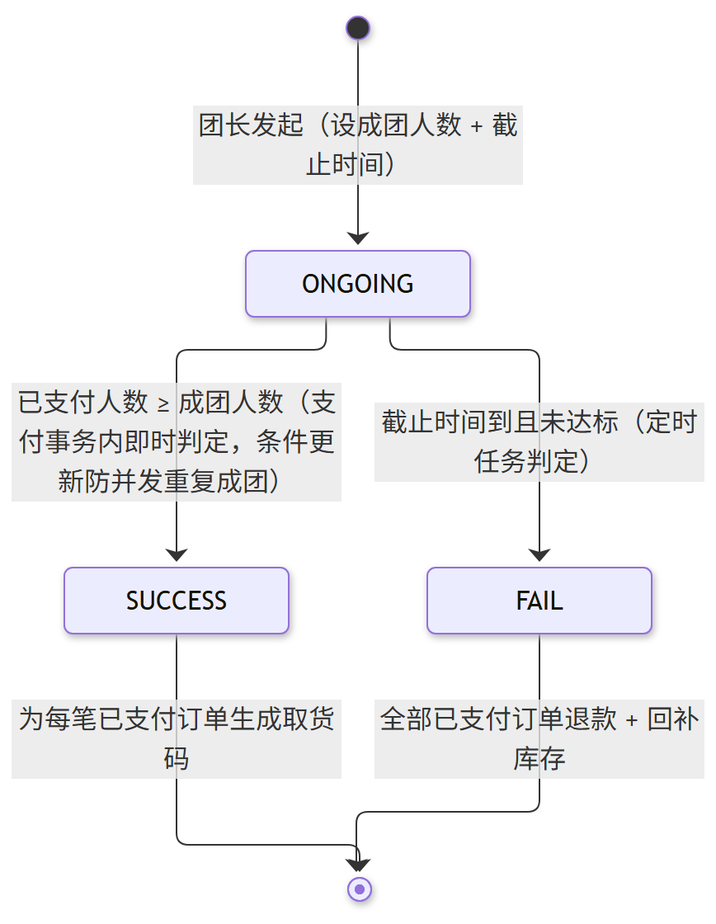
图 5 订单状态机
- 提前成团：支付成功的事务内同步检查「已支付人数 ≥ 成团人数」，达标立即成团（低延迟）；成团状态变更使用条件更新（WHERE status='ONGOING'），并发支付同时达标时只成功一次；
- 兜底扫描：定时任务每分钟扫描到期团购，未达标置 FAIL 并批量退款；两种判定路径互补，任一路径先到即生效。

5.3 订单状态机
订单 7 态，状态只能沿合法路径流转：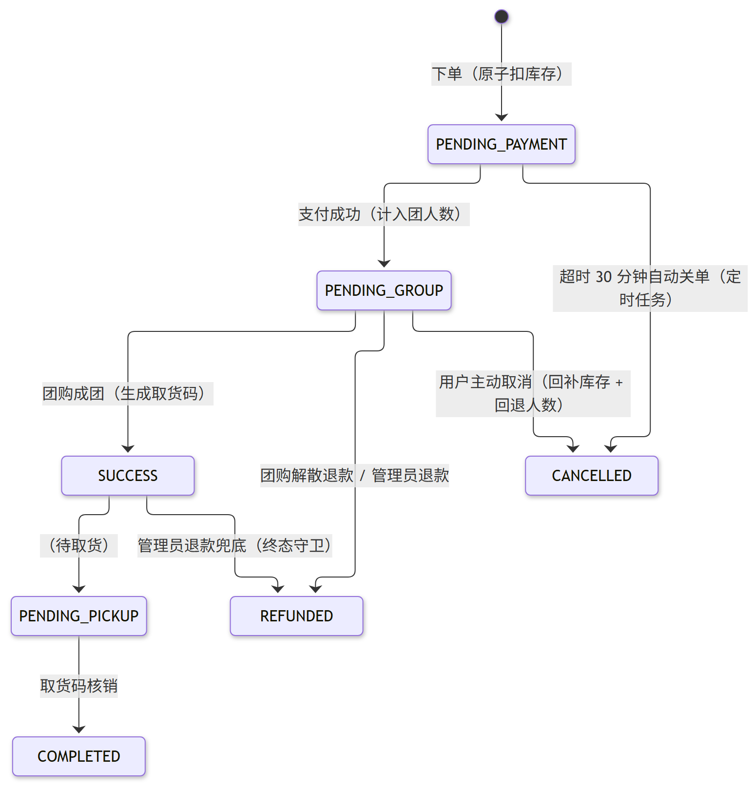
图 6 并发下单防超卖时序
流转规则要点：
规则 | 说明
待成团可取消 | 取消时同时回补库存并 递减团购人数 （防止「虚假成团」）
成团后不可取消 | SUCCESS 及之后状态拒绝用户取消
终态守卫 | 已取消 / 已退款 / 已完成订单拒绝重复 refund/cancel （条件更新，防重复回补库存）
超时关单 | 待支付超 30 分钟由定时任务关闭，订单不计入团购人数

5.4 定时任务设计
单一调度组件，60 秒周期，两类扫描：
任务 | 扫描条件 | 处理动作
到期团购处理 | status=ONGOING AND deadline <= NOW() | 达标 → 成团；未达标 → 解散退款
待支付超时关单 | status=PENDING_PAYMENT AND created_at <= NOW()-30min | 关单 + 回补库存 + 通知
设计要点：任务幂等（处理前再次校验状态），异常不影响下轮执行；判定延迟 ≤60 秒，对业务可接受。

5.5 数据一致性设计
一致性问题 | 设计措施
库存与订单 | 扣减与订单创建同一本地事务，失败整体回滚
人数与订单 | 支付 +1 / 取消 −1 / 解散退款 −1 ，三条路径对称设计（虚假成团缺陷修复后固化）
重复成团 | 团购状态变更使用条件更新（期望状态作为 WHERE 条件）
重复退款 | 终态守卫：仅非终态订单可退款，回补库存仅执行一次
通知与状态 | 通知在业务事务内同步写入，保证「状态已变则消息必达」
评价重复 | uk_order_id 唯一索引兜底

5.6 AI 导购机制（需求订阅与智能提醒）
目标：把「人找团」升级为「团找人」——用户以自然语言表达需求，系统解析为结构化订阅，在新团出现时自动匹配提醒。
三段式设计：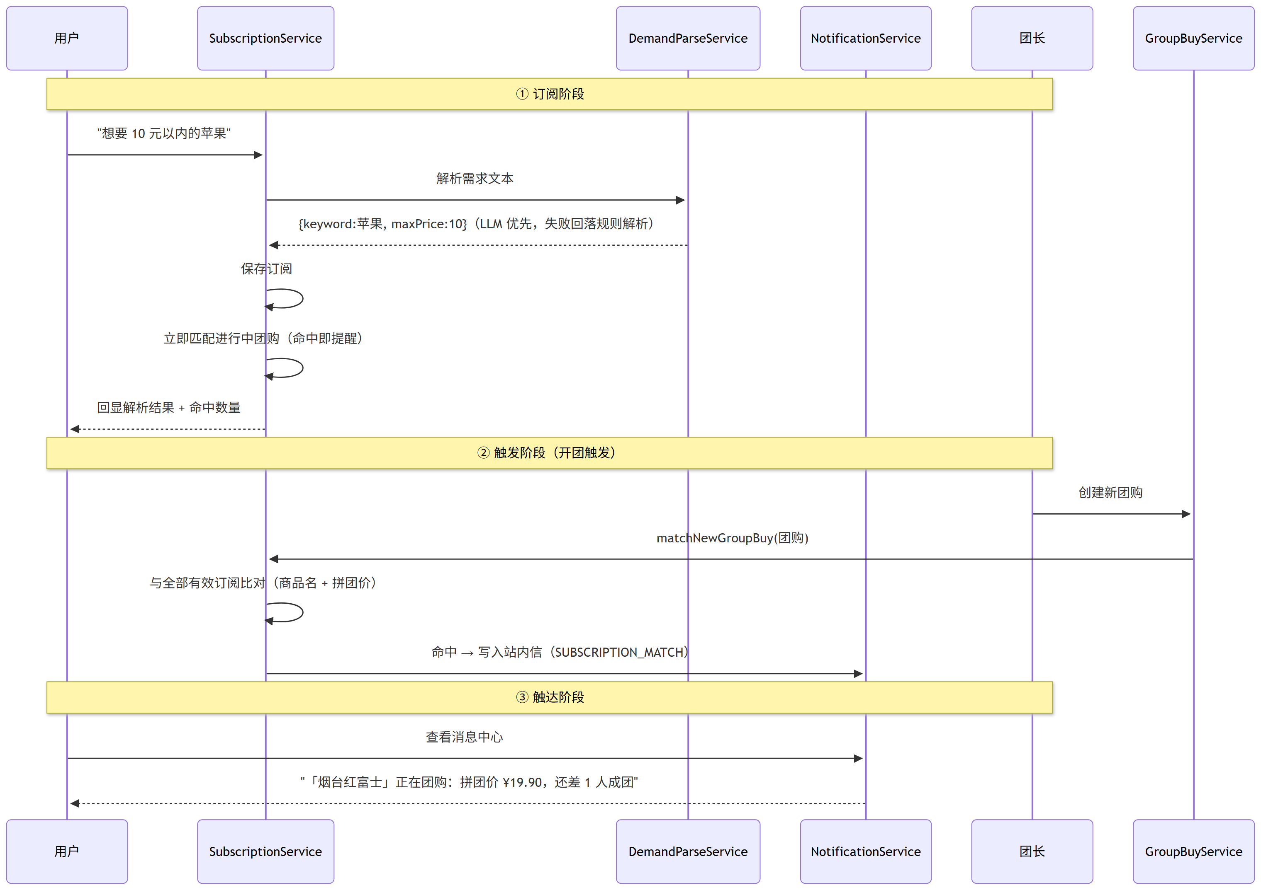
图 7 AI 导购订阅匹配时序
设计要点：
设计点 | 方案
解析可插拔 | DemandParseService 接口：规则实现（当前）与 LLM 实现（可插入）统一入口； LLM 超时 / 异常 / 结果不合法时回落规则解析
匹配规则 | 商品名包含关键词（子串） + 拼团价 ≤ 价格上限（上限可空）
双触发点 | 订阅创建时（扫已有团） + 开团时（扫全部订阅）；两触发路径的团购集合互斥，天然不重复提醒
触达通道 | 复用站内消息体系（新增 SUBSCRIPTION_MATCH 类型），与业务同事务
规划扩展 | 评价洞察（评价文本 → 情感与标签 → 展示与提醒摘要），分析走定时批量任务

6. 安全设计
维度 | 设计 | 说明
认证 | JWT 无状态鉴权 | 登录 / 注册 / 健康检查放行，其余接口一律要求有效 token ；前端 401 统一跳转登录
密码 | BCrypt 哈希存储 | $2a$10$ 强度；接口不返回密码字段
授权 | 角色 + 数据归属双层 | 角色用 @PreAuthorize （ ADMIN/LEADER 接口）；归属在 Service 校验（团长只能管理自己的团购 / 核销本团订单；用户只能操作自己的订单、订阅、消息）
注入防护 | MyBatis 参数化 | 全量参数绑定，无拼接 SQL
上传控制 | 管理员限定 + 大小限制 | @PreAuthorize("hasRole('ADMIN')") ，单图 ≤5MB
消息隔离 | user_id 条件下沉 | 消息查询与更新语句均带归属条件，从 SQL 层保证他人不可读写
已知限制 | JWT 无法主动失效 | 教学场景可接受；生产可引入黑名单或短 token + 刷新机制

7. 界面设计
界面以「让『跟不跟这个团』在 1 秒内被看懂」为设计目标，已完成设计系统（品牌 token + 6 个公共组件 + 状态映射）与用户端主链路页面；团长端、管理端与响应式移动端为规划项。
- 设计规范与双端高保真原型：docs/ui-design/design-spec.md、prototype.html（桌面端 11 界面）、prototype-mobile.html（移动端 11 屏）；
- 设计要点：进度优先（进度条 + 倒计时为视觉重心）、状态透明（7 态徽章与时间轴）、取货码票据化（全流程终点凭证）、角色自适应导航。

8. 部署设计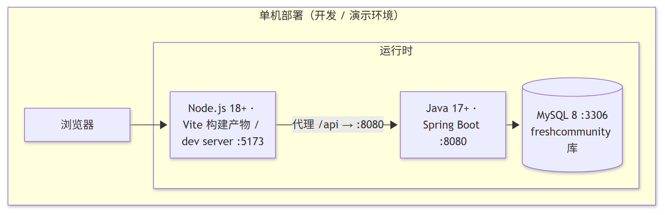
图 8 部署结构
环境要求与启动流程：
项 | 说明
环境 | Java 17+ 、 Maven 3.8+ 、 Node.js 18+ 、 MySQL 8+
初始化 | mysql --default-character-set=utf8mb4 < db/schema.sql （建库建表） → db/seed.sql （演示数据集，可重复执行）
后端启动 | DB_PASSWORD=<密码> mvn spring-boot:run （数据库口令经环境变量注入，不入库不入仓）
前端启动 | npm install && npm run dev （ Vite 代理 /api 至 8080 ）
测试 | DB_PASSWORD=<密码> mvn test （独立测试库 freshcommunity_test ， 37 个集成用例）
部署形态 | 单体单机；生产化建议见 §6 已知限制与各节演进项

9. 附录
本附录汇总设计决策的溯源索引、验证与质量资产以及文档版本记录。

9.1 设计决策记录索引
决策 | 记录位置
框架组合 / 认证 / 防超卖 / 定时判定 / 取货码 / 支付扩展点 | openspec/changes/archive/2026-10-11-mvp-group-buying/design.md
评价资格 / 通知同事务 / 冗余存储 / 实时聚合 | openspec/changes/archive/2026-10-11-reviews-and-notifications/design.md
AI 导购：解析降级链 / 订阅表 / 双触发 / 洞察异步 | openspec/changes/ai-shopping-assistant/design.md

9.2 验证与质量资产
- 规格基线：9 capability / 35 requirement / 57 scenario（openspec/specs/）；
- 集成测试：37 个用例（4 大类 + AI 导购，backend/src/test/）；
- 实测报告：MVP 规格符合性 48 项断言（docs/verification-report.md）。

9.3 版本记录
版本 | 日期 | 说明
v1.0 | 2026-10-14 | 首版：总体 / 数据库 / 接口 / 关键机制 / 安全 / 部署设计

参考资料
[1] 张海藩, 牟永敏. 软件工程导论（第 6 版）[M]. 北京: 清华大学出版社, 2013. [2] 王珊, 萨师煊. 数据库系统概论（第 5 版）[M]. 北京: 高等教育出版社, 2014. [3] Spring Boot Reference Documentation [EB/OL]. VMware Tanzu. https://docs.spring.io/spring-boot/ [4] Vue.js 官方文档 [EB/OL]. https://cn.vuejs.org/ [5] MySQL 8.0 Reference Manual [EB/OL]. Oracle. https://dev.mysql.com/doc/ [6] MyBatis-Plus 官方文档 [EB/OL]. https://baomidou.com/ [7] OpenSpec: Specification-Driven Development for AI Coding [EB/OL]. https://github.com/Fission-AI/OpenSpec

